Sujet 1 : Auguste, l’instauration d’un nouveau régime : l’Empire
Questionnement :
- Faîtes une rapide biographie d’Auguste : famille (lien avec Jules César), prise de pouvoir comme empereur, mort et conséquences
- Montrez qu’il conserve en apparence les institutions républicaines précédentes mais qu’en réalité il concentre tous les pouvoirs entre ses mains.
- Montrez qu’il s’agit d’un conquérant et d’un bâtisseur.

Eléments biographiques sur la vie d’Auguste

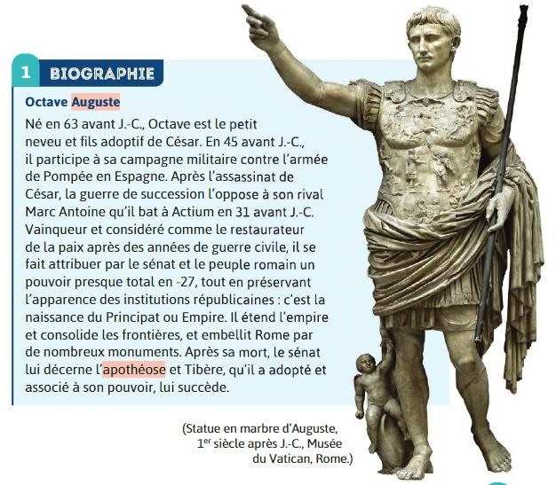
Auguste restaure en apparence la république après la guerre civile | Les pouvoirs de l’empereur
Les Actes du divin Auguste, composés par Auguste lui-même, sont considérés comme son testament. Il y fait valoir ses succès et présente sa vision des événements de l’année 27 av. J.-C.  « J’ai célébré trois triomphes et ai été salué vingt-et-une fois du titre d’imperator¹ […] J’ai été le premier (princeps) au Sénat pendant 40 ans, jusqu’à aujourd’hui. […] J’ai réédifié le  Capitole et le Théâtre de Pompée, en dépensant beaucoup et sans faire la moindre inscription indiquant mon nom. […] J’ai repoussé les frontières de toutes les provinces romaines qui étaient voisines de peuples qui n’étaient pas sujettes à notre empire. […] Après avoir éteint la guerre civile, et avoir reçu tous les pouvoirs par le consentement universel, j’ai transféré les pouvoirs publics au Sénat et au peuple romain. J’ai reçu pour cette action méritoire, par décret du Sénat, le nom d’Augustus². […] Après cela, j’étais supérieur à tous les autres par la dignité et l’autorité, mais n’avais cependant pas de pouvoir plus grand que celui de mes collègues. »  Res Gestae Divi Augusti, Ier siècle, 4-34, trad. J.-B. Picard.  1. Général et, ici, général victorieux.  2. Terme religieux qui désigne notamment celui qui sort de la condition humaine et jouit d’une domination morale. | 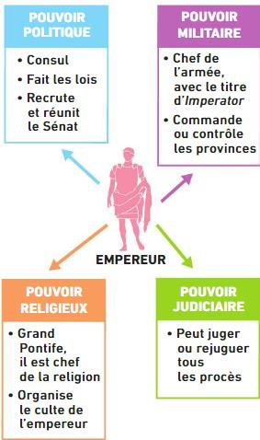
L’Empire romain à la mort d’Auguste
Une construction sous Auguste : le forum impérial d’Auguste
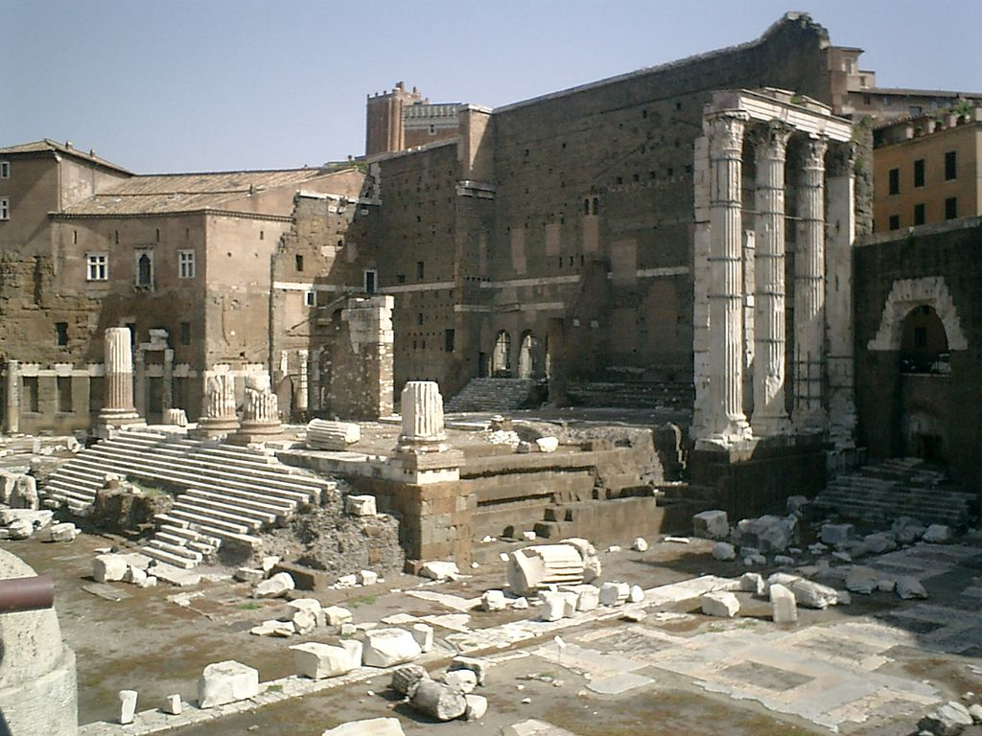

Sujet 2 : paix romaine et échanges.
Questionnement :
- Comment l’Empire romain est-il protégé et gouverné ?
- Comment se font les échanges dans l’Empire ?
- Montrez que l’Empire n’est pas fermé sur le monde extérieur (avec les barbares).
Carte de l’Empire et du commerce au 2ème siècle ap J.-C. |  | Les gouverneurs de province
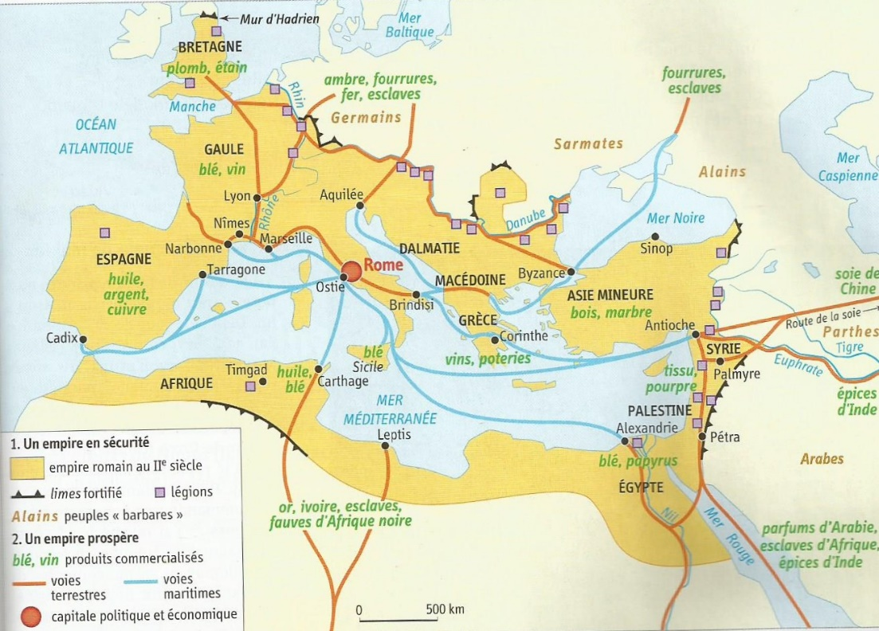 |  | 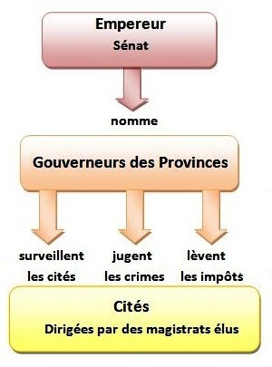
Le rôle d’un gouverneur, dans une province
PLINE A L'EMPEREUR TRAJAN
Les habitants de Sinope (ville de Turquie), seigneur, manquent d'eau. Il y en a de fort bonne et en grande abondance, environ à seize milles de là, que l'on y pourrait conduire. Il se trouve cependant, dès la source, un endroit d'un peu plus de mille pas de long, dont le terrain est mou et suspect. J'ai donné ordre (et cela ne coûtera guère) que l'on sondât s'il peut soutenir un ouvrage solide. J'ai eu soin de ramasser l'argent nécessaire ; il ne nous manquera pas, si vous approuvez, seigneur, ce dessein en faveur de l'embellissement et de la commodité d'une colonie qui a très grand besoin d'eau.
TRAJAN A PLINE
Examinez avec soin, comme vous avez commencé, mon très cher Pline, si ce lieu qui vous est suspect, peut porter l'ouvrage d'un aqueduc ; car je ne doute point que l'on ne doive donner de l'eau à la colonie de Sinope, si tant est que, par ses propres forces, elle puisse se procurer un avantage qui contribuera si fort à la rendre saine et agréable.
Correspondances de Pline (gouverneur romain) à l’empereur Trajan, Lettres 91 et 92, Livre X, vers 112 ap J.-C.
Une voie romaine | Les frontières de l’Empire
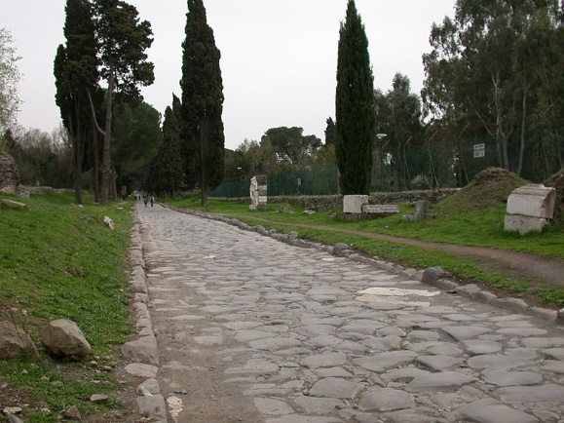  Via appia, longue de 500 km elle relie Rome à Brindes au sud de l’Italie. Elle sert au commerce mais également à transférer rapidement des troupes de légionnaires aux frontières de l’Empire | 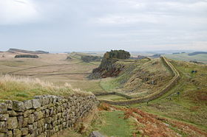  Vestige du mur d’Hadrien au nord de l’Angleterre. Long de 117km, ce mur édifié sur le Limes marque symboliquement la frontière de l’Empire et sert à protéger la Bretagne (Grande Bretagne) de l’invasion des Scots.

Sujet 3 : une romanisation incomplète de l’Empire ?
Questionnement :
- Quels sont les signes d’une romanisation (définissez) de l’Empire ? (Diffusion de la culture romaine…)
- Quels sont les signes montrant une résistance à cette romanisation ? (Conservation d’une culture locale…)
- Donnez des exemples de syncrétisme religieux ? (Fusion de la religion romaine et locale)
La romanisation des loisirs
La romanisation des bretons¹ | Les limites de la romanisation : l’exemple du latin
La diffusion de la citoyenneté romaine avant 212 ap JC | 212ap JC, la citoyenneté romaine devient universelle
Avant 212 la Citoyenneté est une récompense donnée aux élites
Timgad, une ville romaine en Afrique du Nord (actuelle Algérie)
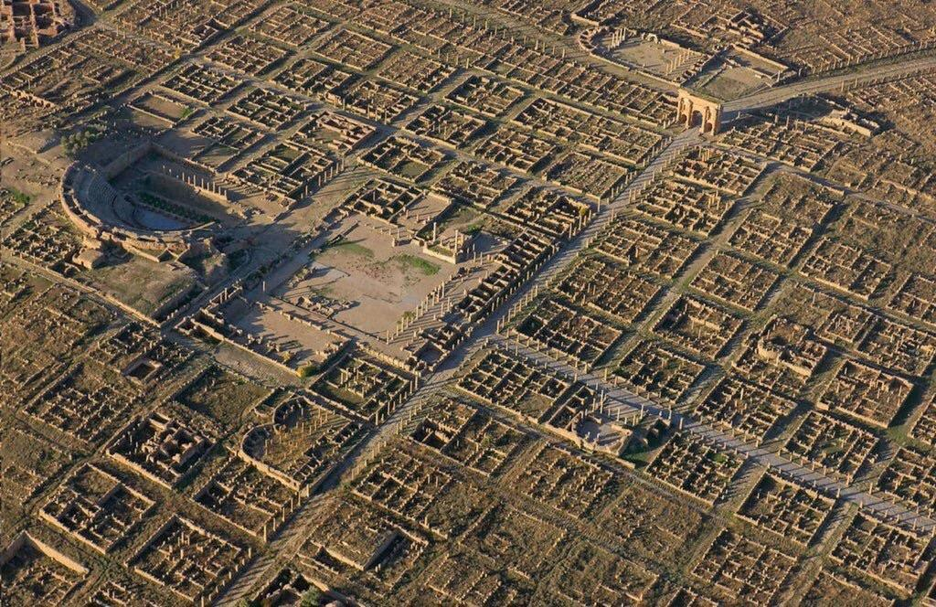
Vue de Timgad, Amphithéâtre et arc de triomphe dit de Trajan
Dieu grecs et romains | Une stèle gauloise au IIème siècle
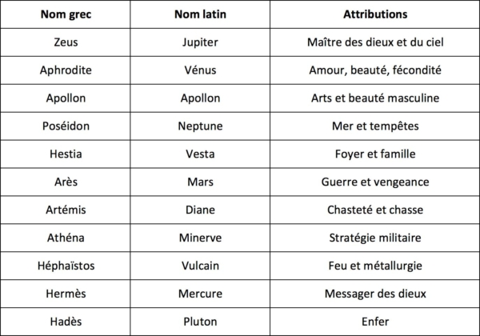 | 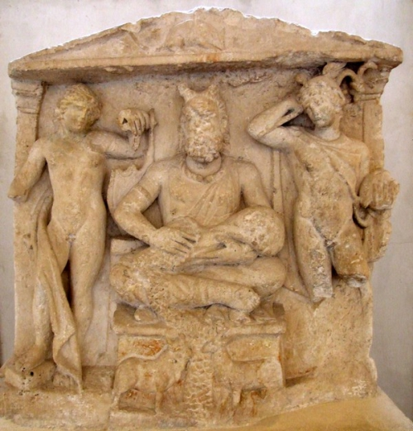  Musée de la civilisation romaine, Rome  Cernunnos, dieu gaulois de la puissance masculine et de la fertilité, entre Apollon et Mercure.

Sujet 4: Constantin empereur d’un Empire qui se christianise ?
Questionnement
- Quelle est la religion de l’Empereur avant Constantin ?
- Quelle est l’attitude de l’empire romain vis-à-vis des chrétiens avant Constantin ?
- Quelle décision prend Constantin à l’égard du christianisme ?
- Et quelles en sont les conséquences sur la religion chrétienne (son statut, sa diffusion), la religion polythéiste,?
Eléments biographiques | Le procès d’un chrétien en 258
Le juge : C'est toi, Thascius Cyprien ?
Cyprien : C'est moi.
Le juge : C'est toi le chef de cette religion sacrilège* ?
Cyprien : Je le suis.
Le juge : Les très saints empereurs t'ont ordonné de sacrifier*.
Cyprien : Je ne le ferai pas.
Le juge : Réfléchis bien.
Cyprien : Fais selon tes ordres.
Le juge donne le verdict : Tu as vécu longtemps dans cette religion sacrilège*, tu as entraîné beaucoup de personnes dans ta conspiration. Tu t'es mis dans l'opposition aux dieux des Romains et à leur religion sacrée. […] C'est pourquoi, arrêté comme chef de criminels impies**, tu serviras d'exemple à ceux que tu as associés à ton crime : tu paieras ton genre de vie et tu seras exécuté par le glaive.

Compte-rendu du procès de Cyprien, évêque de Carthage, 258 après J-C
* les chrétiens refusent en effet de sacrifier des animaux pour le culte de l’empereur.
**impies : incroyants.
Constantin rend la religion chrétienne légale | Constantin : un empereur romain et chrétien
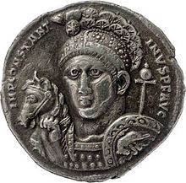
Médaillon d’argent frappé en 315, Musée, Munich. On y trouve un symbole de Jésus Christ entouré en blanc
 | Lois interdisant le polythéisme sous Théodose
« Que nul ne sacrifie un animal innocent, que nul n’entre dans les sanctuaires, ne fréquente les temples et n’adore de statues façonnées de main d’homme, sous peine de se rendre passible de sanctions divines et humaines. Tous nos peuples doivent se rallier à la foi transmise par l’apôtre Pierre. »
Edit de Milan de 391 de l’empereur Théodose.
Carte de l’expansion progressive du christiannisme
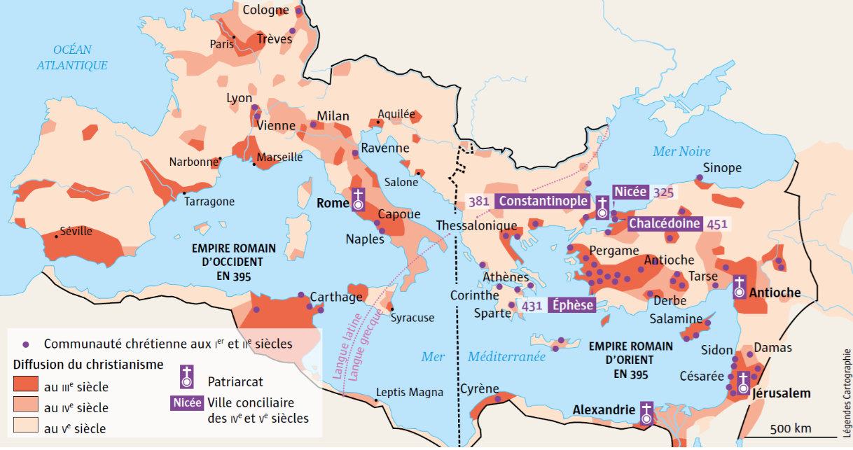
Site www.lhistoire.fr
Remarque :
Au moment où Constantin se convertit au christianisme, il est estimé que la population de l'Empire romain atteint environ 70 millions. Il est estimé que seul 5% ou 10% de la population totale de l'Empire romain étaient chrétiens au moment de la conversion de Constantin ; à la même époque, il est possible que dans certaines régions très christianisés comme l'Afrique ou l'Orient grec, 10 à 20% de la population était chrétienne
www.wikipédia.fr

Sujet 5 : Constantin empereur d’un Empire qui se réorganise territorialement
Questionnement :
- A quelles menaces est confronté l’Empire sous Constantin et ses successeurs ?
- Comment Constantin réorganise-t-il l’Empire ?
- Quelles évolutions connait l’Empire après la mort de Constantin en particulier à partir de 395 et en 476 ?
- Les barbares sont ils responsables de la chute de l’empire romain d’après les historiens actuels ?
Eléments de biographie | La fondation de Constantinople
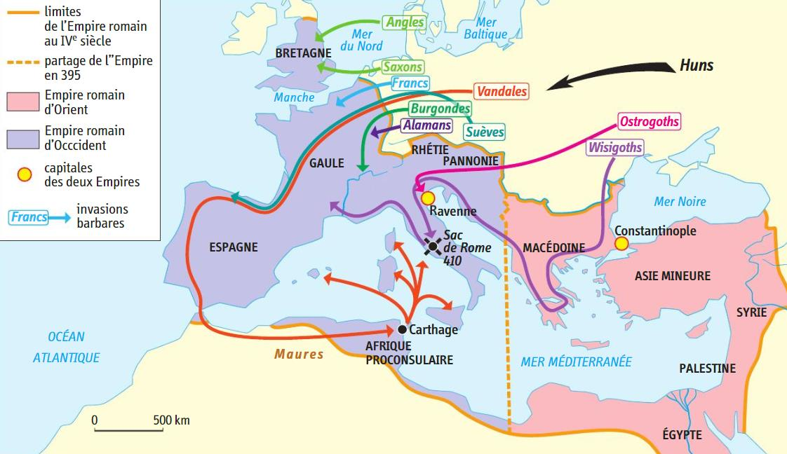
Un historien parle des invasions barbares.
À partir du IVe siècle, Rome confie la gestion d’une partie de l’Empire à des chefs barbares romanisés. Ce sont eux qui finissent par déposer le dernier empereur romain d’Occident en 476, selon les historiens contemporains.
« Ce long contact avec le monde romain pendant la période impériale transforma les sociétés « barbares » de sa périphérie. En tant que soldats, mais aussi à l’occasion, comme envahisseurs et pillards, les Barbares bénéficièrent du prestige de l’Empire romain et purent s’y voir s’ouvrir de nouvelles perspectives de carrière. […] Ce furent les Francs et les Alamans sur le Rhin, les Vandales en Germanie orientale et surtout les Goths, dont le terrain d’action s’étendit rapidement au Bas-Danube et à la mer Noire. De manière concomitante, du fait des luttes internes mais aussi des assauts barbares, le besoin de l’Empire en soldats croissait, ce qui conduisit finalement à l’éviction finale de l’empereur romain d’Occident par les rois barbares. […] Ce furent des Barbares comme Alaric et ses descendants, à la fois aptes à s’intégrer, bons connaisseurs du monde romain et qui disposaient en sus de leur propre armée, dont la loyauté était plus ou moins fondée sur l’ethnie. »
Walter Pohl, « Aux origines d’une Europe ethnique. Transformations d’identités entre Antiquité et Moyen Âge », Annales. Histoire, Sciences sociales, 2005/1, p. 183-208

